УТВЕРЖДАЮ
Председатель Комиссии по вопросам градостроительства, землепользования и застройки при Правительстве Москвы в Северо-Западном административном округе города Москвы
(оригинал документа подписан) А.А.Пашков
14.03.2018 (подпись, печать)

ПРОТОКОЛ № 01/18ПС ПУБЛИЧНЫХ СЛУШАНИЙ
по «Проекту планировки территории линейного объекта - Строительство трубопровода № 4 от канализационной насосной станции (КНС) "Тушинская" с устройством камер-связок с существующими трубопроводами, 2 п.к.»

Общие сведения о проекте, представленном на публичные слушания:
Территория разработки проекта планировки территории расположена в границах района Строгино Северо-Западного административного округа города Москвы.Площадь проектируемой территории составляет 5,6 га. Общая протяженность трассы составляет 1,46 км. Трасса проектируемого и существующих трубопроводов расположена в пределах территории общего пользования, в охранной (технической) зоне существующих инженерных коммуникаций, частично - в границах существующей (Строгинское шоссе) и проектируемой улично-дорожной сети, частично - под руслом р.Москвы (Малый Строгинский залив).
В связи с ветхим состоянием существующих трубопроводов от канализационной насосной станции "Тушинская" и снижением аварийности систем канализации требуется срочное проведение мероприятий по строительству нового трубопровода № 4 от КНС "Тушинская" и реконструкции существующих. Данные мероприятия позволят обеспечить устойчивую работу канализационной насосной станции и благоприятно скажутся на экологической обстановке района и комфорте жителей города.
Прокладка трубопровода осуществляется как "закрытым" способом с применением микротоннелепроходческого комплекса в железобетонной трубе, так и "открытым" способом в железобетонной обойме.

Организация-заказчик: Акционерное общество «Мосводоканал», 105005, г. Москва, Плетешковский переулок, д.2, тел. (499)763-34-34, факс (499)265-22-01, E-mail: post@mosvodokanal.ru
Организация-разработчик: ЗАО «Научно-исследовательский и проектно-изыскательный Институт градостроительного и системного проектирования» 127051, Москва, Б. Сухаревский пер., д. 19, стр. 1, тел. (495)786-67-30, факс (495)775-34-46, info@ecocity.ru.

Сроки разработки проекта: 2017 год.

Сроки проведения публичных слушаний: оповещение – 05.02.2018, экспозиция с 12.02.2018 по 19.02.2018, собрание участников – 27.02.2018.

Формы оповещения о публичных слушаниях:
Информационное сообщение о проведении публичных слушаний опубликовано в окружной газете «Москва.Северо-Запад» от 05.02.2018 № 4 (375) размещено на официальных сайтах префектуры Северо-Западного административного округа г.Москвы www.szao.mos.ru, управы района Строгино www.strogino.mos.ru, на информационных стендах, размещаемых в зданиях префектуры Северо-Западного административного округа города Москвы, управы района Строгино, органов местного самоуправления муниципального округа Строгино в городе Москве, в подъездах или около подъездов жилых домов; оповещение о проведении публичных слушаний направлено заказными почтовыми отправлениями правообладателям земельных участков, объектов капитального строительства, жилых и нежилых помещений на территории проекта разработки, депутату Московской городской Думы Герасимову Е.В., депутатам Муниципального Собрания внутригородского муниципального образования Строгино в городе Москве.

Место проведения публичных слушаний:
Экспозиция по «Проекту планировки территории линейного объекта - Строительство трубопровода № 4 от канализационной насосной станции (КНС) "Тушинская" с устройством камер-связок с существующими трубопроводами, 2 п.к.» проведена с 12.02.2018 по 19.02.2018 по адресу: ул. Маршала Катукова, д.19, корп.1 (в помещении управы района Строгино). Часы работы экспозиции: будние дни: с 12.00 – 20.00 час., выходные: с 10.00 – 15.00 час.
Собрание участников публичных слушаний проведено 27.02.2018 по адресу: ул. Кулакова, д.17, корп.2 (в помещении ГБОУ города Москвы «Лицей № 86 имени М.Е. Катукова»). Начало собрания – 19.00 час.

Участники публичных слушаний:
Экспозицию посетил 1 участник публичных слушаний. Во время проведения экспозиции поступило 1 предложение и замечание по обсуждаемому проекту.
В собрании участников публичных слушаний приняли участие 30 участников публичных слушаний, в том числе являющиеся: жителями района Строгино – 26 человек, имеющими место работы на территории, в границах которой проводятся публичные слушания – 2 человека, представителями правообладателей земельных участков, объектов капитального строительства, жилых и нежилых помещений на территории, в границах которой проводятся публичные слушания – 0 человек, депутатами муниципального округа, на территории которого проводятся публичные слушания – 2 человека.
В ходе проведения собрания участников публичных слушаний внесли 25 предложений и замечаний участники публичных слушаний, являющиеся жителями района – 22 человека, имеющими место работы на территории, в границах которой проводятся публичные слушания – 1 человек, представителями правообладателей земельных участков, объектов капитального строительства, жилых и нежилых помещений на территории, в границах которой проводятся публичные слушания – 0 человек, депутатами МС ВМО, на территории которого проводятся публичные слушания – 2 человека.
После проведения собрания участников публичных слушаний поступило 8 замечаний и предложений.
Приняли участие в публичных слушаниях по данному проекту – 39 участников публичных слушаний.

Предложения и замечания участников публичных слушаний по обсуждаемому проекту, поступившие:
1. в период работы экспозиции по материалам проекта – 1 предложение и замечание (приложение 1);
2. во время проведения собрания участников публичных слушаний – 25 предложений и замечаний (приложение 2);
3. после проведения собрания участников публичных слушаний – 8 предложений и замечаний (приложение 3).

Члены комиссии:(оригинал документа подписан)(к протоколу от 14.03.2018 № 01/18ПС)
Заместитель префекта Северо-Западного  административного округа города Москвы  Заместитель префекта Северо-Западного  административного округа города Москвы  Начальник Управления градостроительного  регулирования Северо-Западного административного округа города Москвы Москомархитектуры | Галанин М.В.  Пахомова И.Ю.  Эммануилов В.И.
Начальник управления реновации жилого фонда, строительства и реконструкции  префектуры Северо-Западного административного  округа города Москвы | Десятков В.В.
Начальник организационного управления  Префектуры Северо-Западного административного  округа города Москвы | Огородников Д.А.
Начальник Территориально-планировочной  мастерской Северо-Западного  административного округа города Москвы | Лядухина Е.А.
Начальник Управления городским имуществом  в Северо-Западном административном округе  города Москвы | Симонов С.О.
Начальник отдела благоустройства и содержания  Дирекции природных территорий «Москворецкий»  ГПБУ «Мосприрода» | Курамшин В.В.
Начальник юридического отдела префектуры  Северо-Западного административного  округа города Москвы | Редькина Е.Г.
Глава управы района Строгино города Москвы | Коновалов В.В.
Делегированный депутат МС ВМО Строгино | Черноусов Ю.В.
Ответственный секретарь комиссии:  Советник управления реновации жилого фонда, строительства и реконструкции префектуры Северо-Западного административного округа города Москвы | Кузнецова А.Б.
Приложение № 1 к протоколу от 14.03.2018 № 01/18ПС:
Утверждено Комиссией по вопросам градостроительства, землепользования и застройки при Правительстве Москвы в СЗАО.
Предложения и замечания участников публичных слушаний по «Проекту планировки территории линейного объекта – Строительство трубопровода № 4 от канализационной насосной станции (КНС) «Тушинская» с устройством камер-связок с существующими трубопроводами, 2 п.к.», поступившие в период работы экспозиции:

№ п/п | № записи по книге | Ф.И.О. | Содержание замечания и предложения
1 | 1-1 | Трофимов Юрий Георгиевич | Одобряю

Приложение № 2 к протоколу от 14.03.2018 № 01/18ПС:
Утверждено Комиссией по вопросам градостроительства, землепользования и застройки при Правительстве Москвы в СЗАО.
Предложения и замечания участников публичных слушаний по «Проект планировки территории линейного объекта – Строительство трубопровода № 4 от канализационной насосной станции (КНС) «Тушинская» с устройством камер-связок с существующими трубопроводами, 2 п.к.», поступившие в ходе проведения собрания участников публичных слушаний:

№ п/п | № записи по книге | Ф.И.О. | Содержание замечания и предложения
1 | 1-1 | Волкова Вера Ивановна | Замечаний по проекту нет.
2 | 2-1 | Бикина Юлия Максутовна | Замечаний по проекту не имею. Предложения отсутствуют.
3 | 3-1 | Мельникова  Татьяна Андреевна | Проект строительства трубопровода одобряю.
4 | 4-1 | Потемкина Юлия Александровна | После работ вернуть поверхность в прежний вид, не заниматься окультуриванием, это парк!
5 | 5-1 | Косулина Надежда Геннадиевна | Проект одобряю, замечаний нет.
6 | 6-1 | Шнуренко Наталья Евгеньевна | Проект одобряю, замечаний нет.
7 | 7-1 | Золотарева Елена Ивановна | Проект одобряю.
8 | 8-1 | Шумакова Тамара Ивановна | Проект одобряю.
9 | 9-1 | Ходачева Алла Ивановна | Замечаний нет. С проектом согласна.
10 | 11-1 | Соломина Роза Фатхисламовна | За.
11 | 12-1 | Анисимова Татьяна Алексеевна | Усовершенствование инженерно-коммуникационных систем – первостепенная задача нашего района.
12 | 13-1 | Полухина Любовь Васильевна | Предложения и замечания отсутствуют.
13 | 14-1 | Юдина Ирина Викторовна | Замечаний и предложений нет.
14 | 15-1 | Мамонова Антонина Ильинична | Замечаний нет.
15 | 16-1 | Федорова Елена Евгеньевна | Проект поддерживаю.
16 | 17-1 | Лобанова Галина Ивановна | Замечаний и предложений нет.
17 | 18-1 | Локтина Антонина Петровна | С проектом согласна. Замена труб нужна. Все не вечно.
18 | 19-1 | Чабрина Марина Станиславовна | Надо скорее строить.
19 | 20-1 | Чернова Жанна Владимировна | Соблюдение сроков. Благоустройство.
20 | 21-1 | Коржова Нина Дмитриевна | Проект хороший.
21 | 22-1 | Подколзин Антон Анатольевич | При проектировании и строительстве нового трубопровода прошу обратить внимание на экологическую составляющую, в частности, животные (бобры), которые на Щукинском полуострове.
22 | 24-1 | Плотникова Елена Алексеевна | Замечаний нет.
23 | 1-2 | Гассиков Вугар Илхамович | Все прекрасно. Замечаний нет.
24 | 1-4 | Кобцова Ирина Анатольевна | Прокладку линейного объекта трубопровода №4 от КНС Тушино с устройством камер связок, нужное дело. Не возражаю.
25 | 2-4 | Черноусов Юрий Васильевич | Хорошее дело. Поддерживаю.

Приложение № 3 к протоколу от 14.03.2018 № 01/18ПС:
Утверждено Комиссией по вопросам градостроительства, землепользования и застройки при Правительстве Москвы в СЗАО.
Предложения и замечания участников публичных слушаний по «Проект планировки территории линейного объекта – Строительство трубопровода № 4 от канализационной насосной станции (КНС) «Тушинская» с устройством камер-связок с существующими трубопроводами, 2 п.к.», поступившие после проведения собрания участников публичных слушаний:

№ п/п | Ф.И.О. | Содержание замечания и предложения
1 | Выписка из про-токола № 02 от 06.02.2018 оче-редного заседа-ния муниципаль-ного Собрания внутригородского муниципального образования Строгино в горо-де Москве (п.2) | «Проект планировки территории линейного объекта - Строительство трубопровода № 4 от канализационной насосной станции (КНС) "Тушинская" с устройством камер-связок с существующими трубопроводами, 2 п.к.» принять к сведению.
2 | Савенкова Татьяна Анатольевна | Согласна с проектом.
3 | Кострыкина Олеся Вадимовна | Согласна с проектом.
4 | Синегубкина Татьяна Владимировна | Прошу учесть, что благоустройство территории после разрытия должно быть выполнено с учетом восстановления почвы и травяного покрова, соответствующих существующему плодородному слою данной местности (парка «Москворецкий»).
5 | Васильева Наталья Вадимовна | По проекту замечаний нет.
6 | Самойлов Владимир Александрович | Просьба учесть при планировании территории линейного объекта – Строительство трубопровода № 4 от канализационной насосной станции (КНС) «Тушинская» с устройством камер-связок с существующими трубопроводами, 2 п.к., что рядом с проектируемым расположением объекта находится спортивный объект – велосипедный памп-трек. Будет очень неприятно, если он пострадает при строительстве трубопровода.
7 | Бодунов Игорь | Меня зовут Бодунов Игорь. Я проживаю вблизи р-на Строгино. После размещенного уведомления о публичных слушаниях на сайте префектуры СЗАО о грядущих работах по прокладке новой ветки трубопровода, меня обеспокоил вопрос: не затронут ли Велосипедный памп-трек в Строгино. Эта площадка - уникальная гражданская инициатива, а также она получила одобрение многих структур. На данный момент по проекту ветка трубопровода не задевает площадку, но беспокоит размещение стройгородка и техники. На протяжении всего теплого сезона и не только нашу площадку посещают многочисленное количество людей от мала до велика. Очень большая просьба позаботится о наших гражданах, которым близок активный образ жизни. И во избежание возмущений и конфликтов учесть нюансы небольшой, но очень важной вело-инфраструктуры.  Благодарю за внимание и заранее большое спасибо!
8 | Экономов Андрей | Прошу принять замечание к проекту «Проект планировки территории линейного объекта – Строительство трубопровода № 4 от канализационной насосной станции (КНС) «Тушинская» с устройством камер-связок с существующими трубопроводами, 2 п.к.». В непосредственной близости от проектируемого линейного объекта на территории ПИП «Москворецкий» располагается велосипедный памп-трек. От имени и по поручению всех посетителей указанного спортивного объекта (а это сотни жителей СЗАО и других округов Москвы) прошу провести проектирование и строительство трубопровода №4 так, чтобы не повредить оборудование памп-трека, а именно траектории для катания на велосипеде, забор и столбы освещения.  Фотографии памп-трека, а также его расположение (желтым цветом) на чертеже границы зон проектируемых объектов прилагаю.  Велосипедный памп-трек под Строгинским мостом существует с 2013 года, является единственной легальной площадкой для занятия экстремальным велоспортом в г. Москве и крайне популярен среди жителей СЗАО и других районов города. Тренировки на памп-треке БЕСПЛАТНЫ для всех посетителей, площадка открыта круглосуточно. Каждый день памп-трек посещают десятки велосипедистов в возрасте от 2 до 60 лет, у нас регулярно проводят тренировки сборные Москвы и России по олимпийским видам велоспорта – кросс-кантри и БМХ. Инициатива жителей по созданию памп-трека в Строгино поддержана многими органами государственной власти – ДППиООС и Департаментов культуры г. Москвы, Москомспортом, Федеральным агентством по делам молодежи (Росмолодежь), управой и МС района Строгино, комиссией по физической культуре, спорту и молодежной политике Мосгордумы. Каждый год на памп-треке проходят соревнования, собирающие более сотни участников.  В 2017 году наш памп-трек был номинирован на премию «Золотая педаль» Правительства Москвы как наиболее значимое событие в велокультуре города, а за счет Департамента культуры г. Москвы на конструкциях моста рядом с памп-треком были нанесены рисунки на велосипедную тематику в рамках программы «Лучший город Земли» рекордного размера 18х30 метров. В 2015 году силами ДепТЭХ г. Москвы организовано освещение памп-трека, что сделало работу площадки круглосуточной. В 2017 году памп-трек вошел в проект благоустройства Строгинской поймы, проводимой Департаментом капитального ремонта г. Москвы.  С уважением, куратор памп-трека Андрей Экономов.  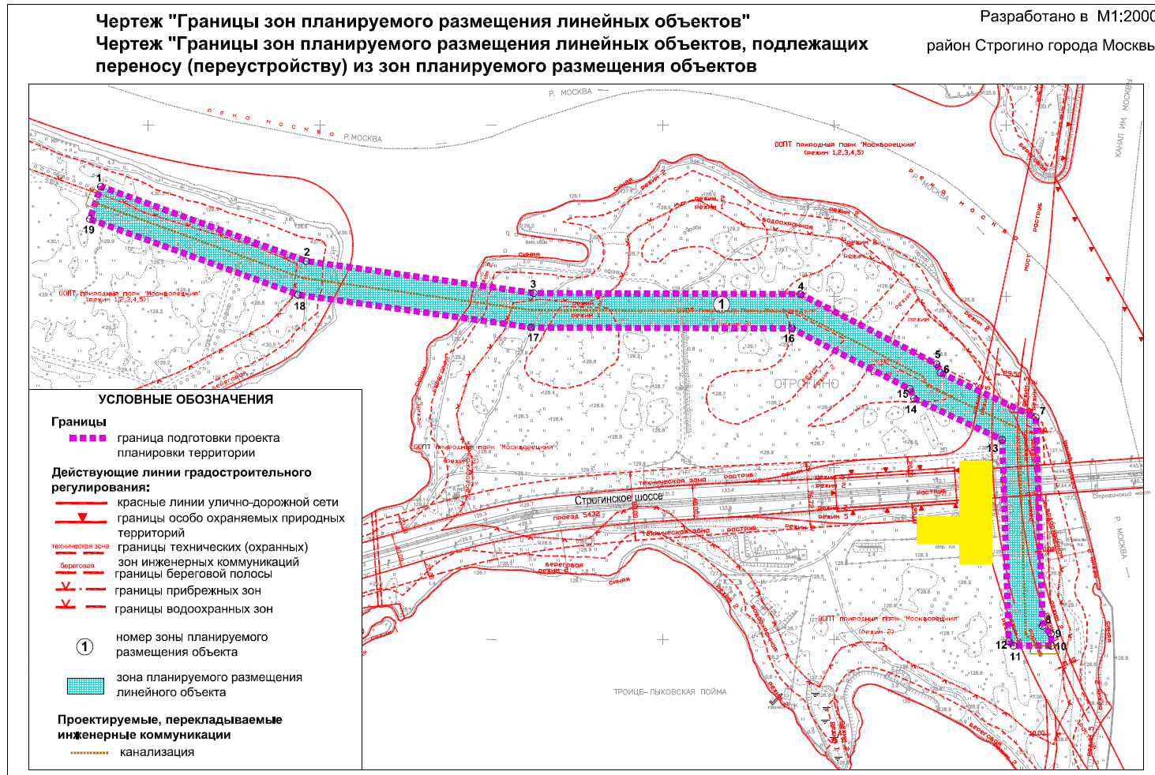  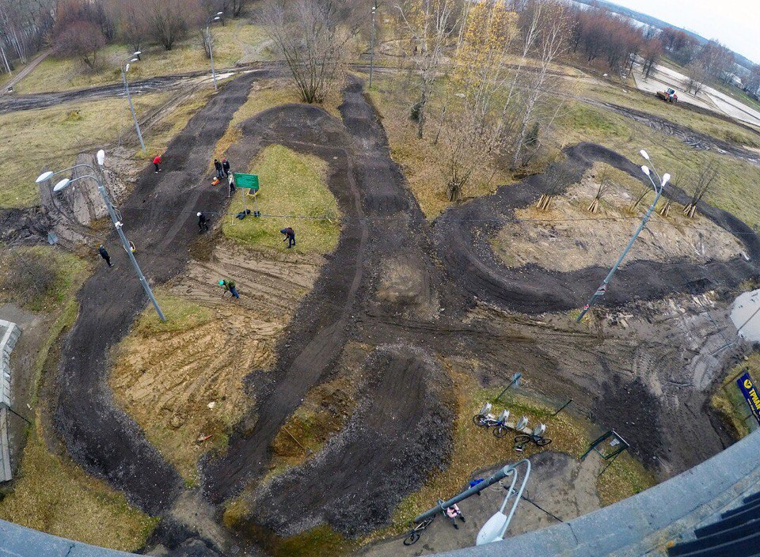  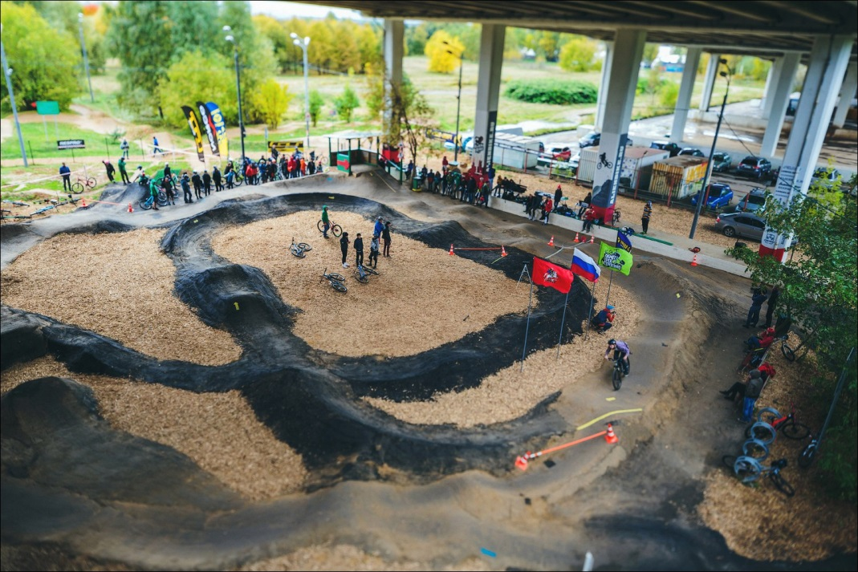  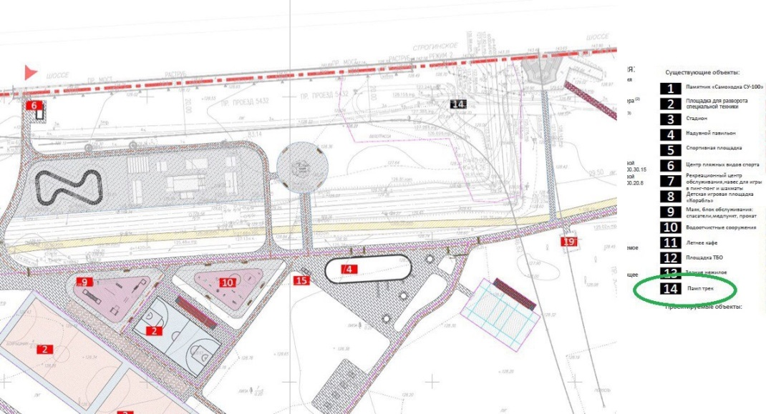

Ответственный секретарь Комиссии (оригинал документа подписан)А.Б.Кузнецова

